1. 目標
   1. 台北市分區可還車輛面量圖
   2. 新北市分區可還車輛面量圖
   3. 台灣各縣市腳踏車總共數量面量圖
   4. 其他種類的地圖
2. 完成項目
   1. 台北市分區可還車輛面量圖
   2. 新北市分區可還車輛面量圖
3. 遭遇困難
   1. 使用Choropleth函數時，跑出來面量圖的顏色是黑色，而不是設定好的漸層顏色，而且連右上方「可還車總數量(台北市)」的量表都沒有出現

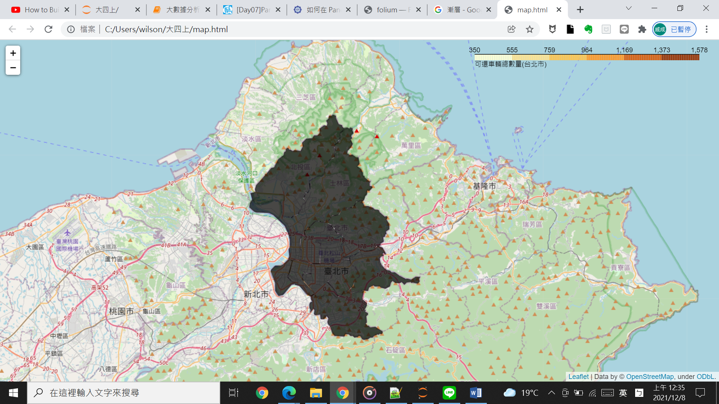

* 1. 當滑鼠停留在台北市某個分區時，除了顯示分區名之外，想要顯示某分區可還車量總數量

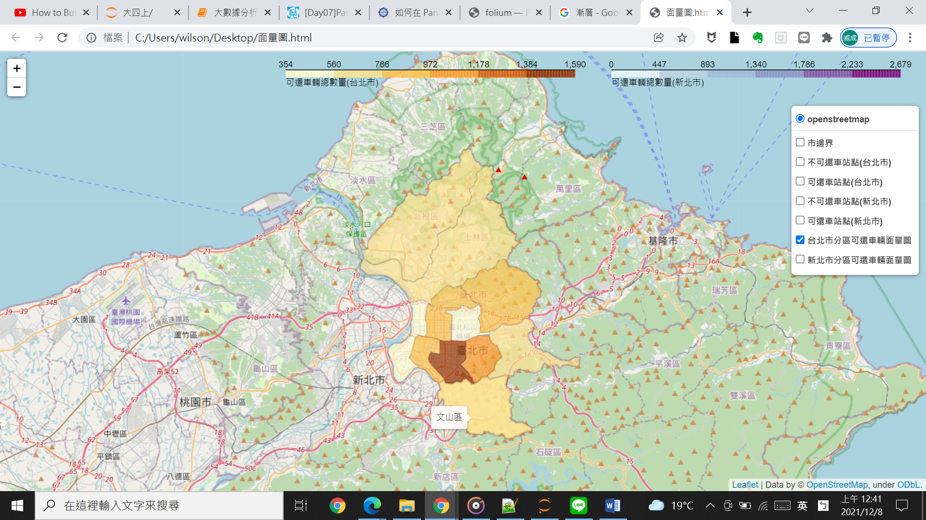

下方其中一段比較重要的程式碼，能夠把上方的圖畫出來，大概稍微講解一下這一段程式碼，geo_data儲存台北市每個分區的邊界所有的座標，如下方的圖所示。data儲存每個分區的名字和每個分區總共的數量，如下方的圖所示。整個Choropleth函數負責把整個面量圖和量表畫出來，而add_child函數做的事情就是，當滑鼠停留在某一個分區時，他會告訴我這個分區的名字。除了告訴分區的名字，我希望可以知道每個分區的可還車輛總數量，但這個部份仍然不知道要加在程式碼的哪一段會比較好，或是修改原有的程式碼並且融合我想要的功能

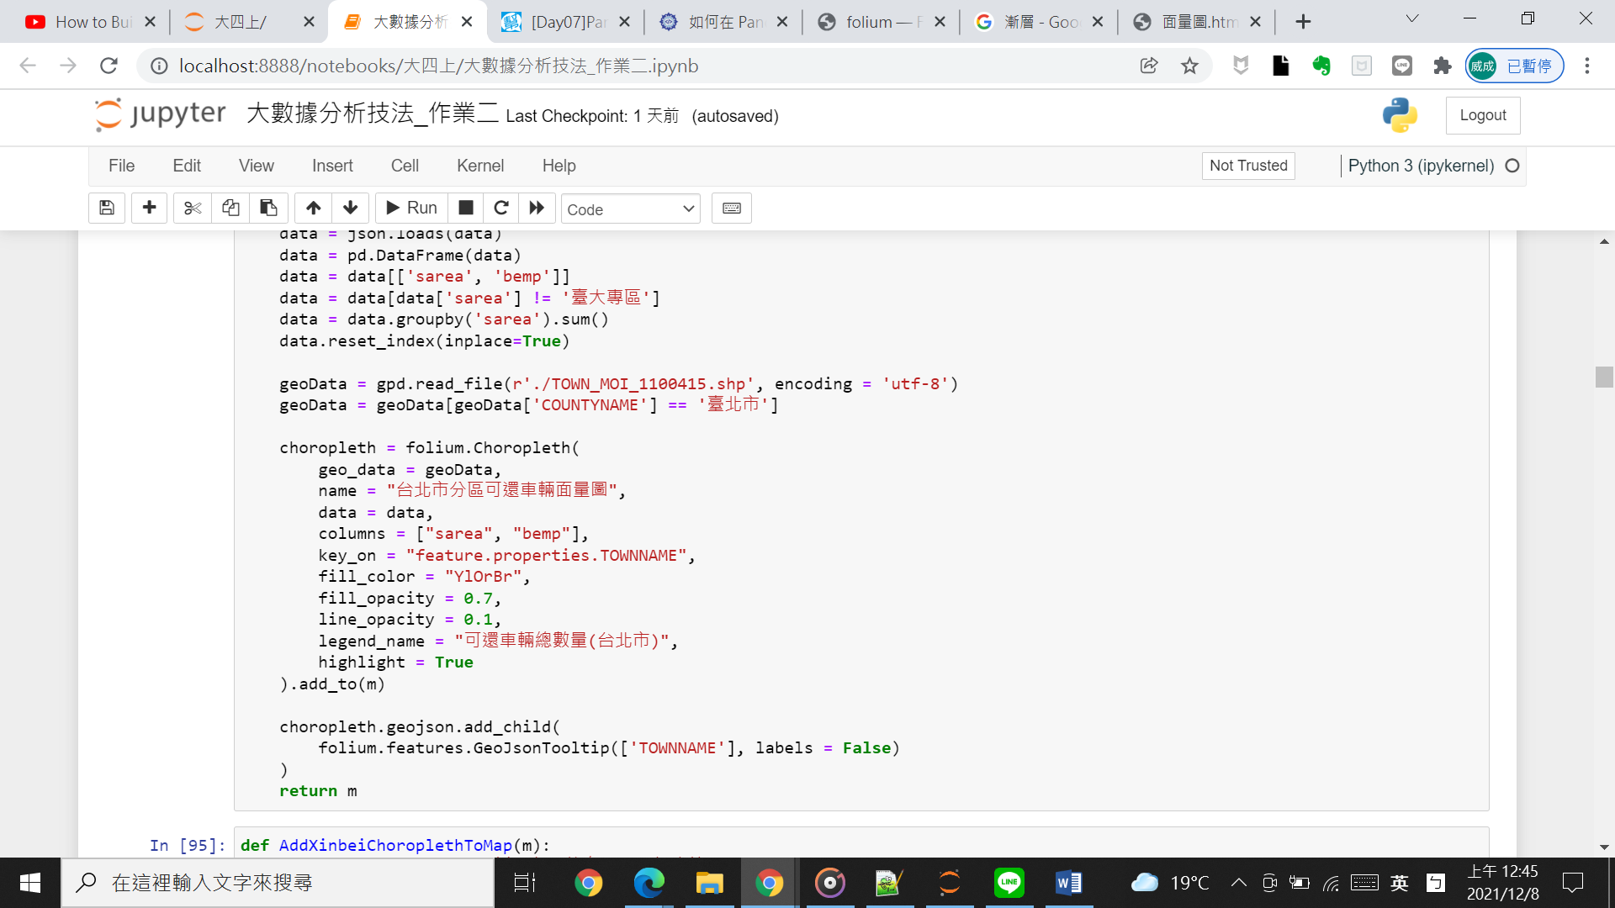

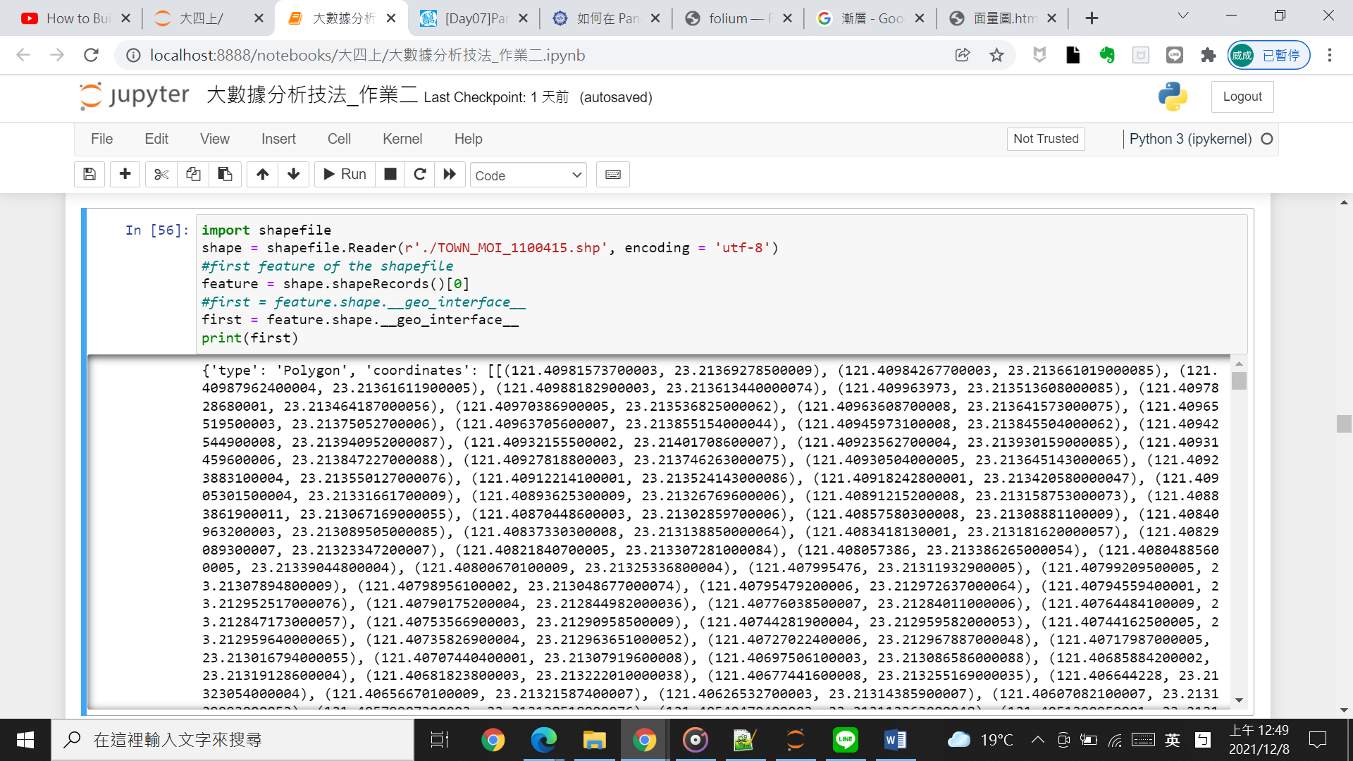

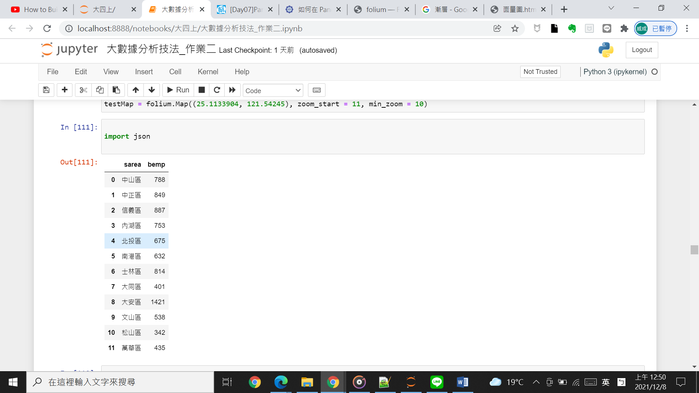

* 1. 我想要點選openstreetmap中其中一個選項時，只出現該點選的地圖內容。但現在遇到的問題是，當我取消「新北市分區可還車輛面量圖」的勾選時，該地圖的量表仍然出現在右上方，如下方的圖所示

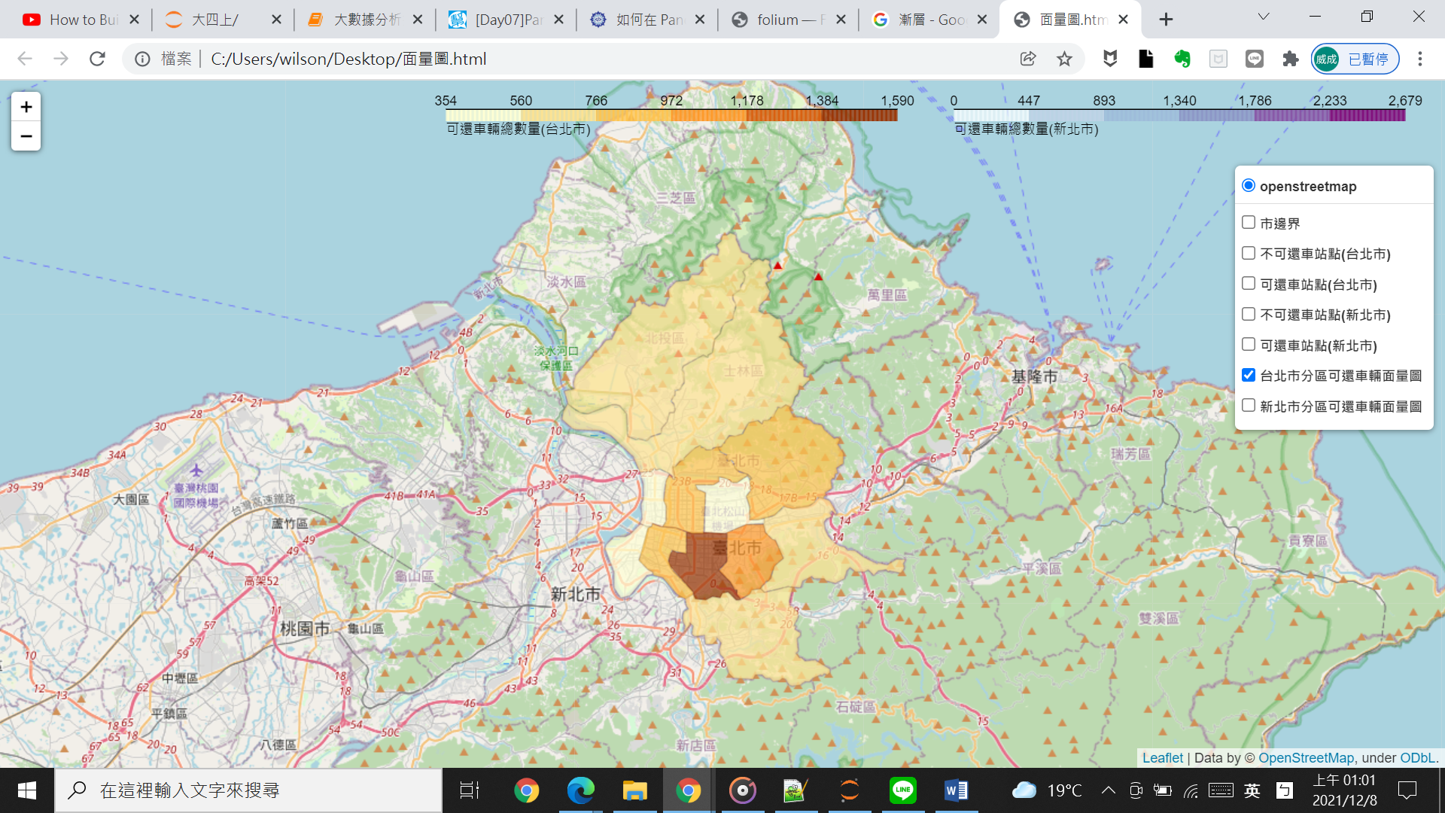

1. 如何解決
   1. 問題: 使用Choropleth函數時，跑出來結果跟預想的不太一樣

解決過程:

先看一下下方的程式碼，Choropleth函數有幾個參數，我認為問題應該就是出在參數沒有代入正確，才會造成跑出來的結果跟自己預想的不太一樣，光這個問題就卡蠻久的，那時候，我覺得問題可能出在geo_data、data、columns和key_on這幾個參數上，因為剩下來的參數只是設定顏色、名字和簡單的功能而已，不太會影響整個跑出來的結果。

於是我就去研究這幾個可能會發生問題的參數，到網路上尋找跟Choropleth相關的資料，跟自己寫的程式碼差在哪邊，然後，自己也有去研究geoData和data的內容，以及資料的格式是否符合參數代入的形式，最後內容和形式沒問題。那問題，就可能出在columns和key_on參數身上，columns參數我研究到最後，他是跟data有關係，如果columns標的欄位名稱沒有在data中，就會發生錯誤。所以，問題就出在key_on的參數代入錯誤，我原本以為，key_on跟data是比較有關係的，根據我瀏覽過許多人分享與Choropleth相關的例子，結果不是，他是跟geo_data比較有關係，而且我那時候還有花時間去了解什麼是geojson，因為key_on參數會用到geojson概念，另外我還得去了解shapefile內部的構造，因為geoData我是讀取shp檔得到的，又跟key_on參數也有關係，所以我要先知道我讀取的shp檔的架構長怎樣，下方的圖是讀取shp檔的內部結構。

最後，data資料裝的是每個分區的名字和每個分區可還車輛總數量，columns代入data中的兩個欄位的名字，geoData除了裝每個分區邊界所有的座標之外，其實他也有記錄每個分區的名字，只不過欄位是TOWNNAME，對應到data中的sarea欄位， key_on採用geoData形式讀取geoData的TOWNNAME欄位，又跟data的sarea欄位做對應，然後data的每一個sarea對應到那個分區可還車輛總數量，所以才能畫出每個分區的面量圖，以及劃出每個分區的邊界。



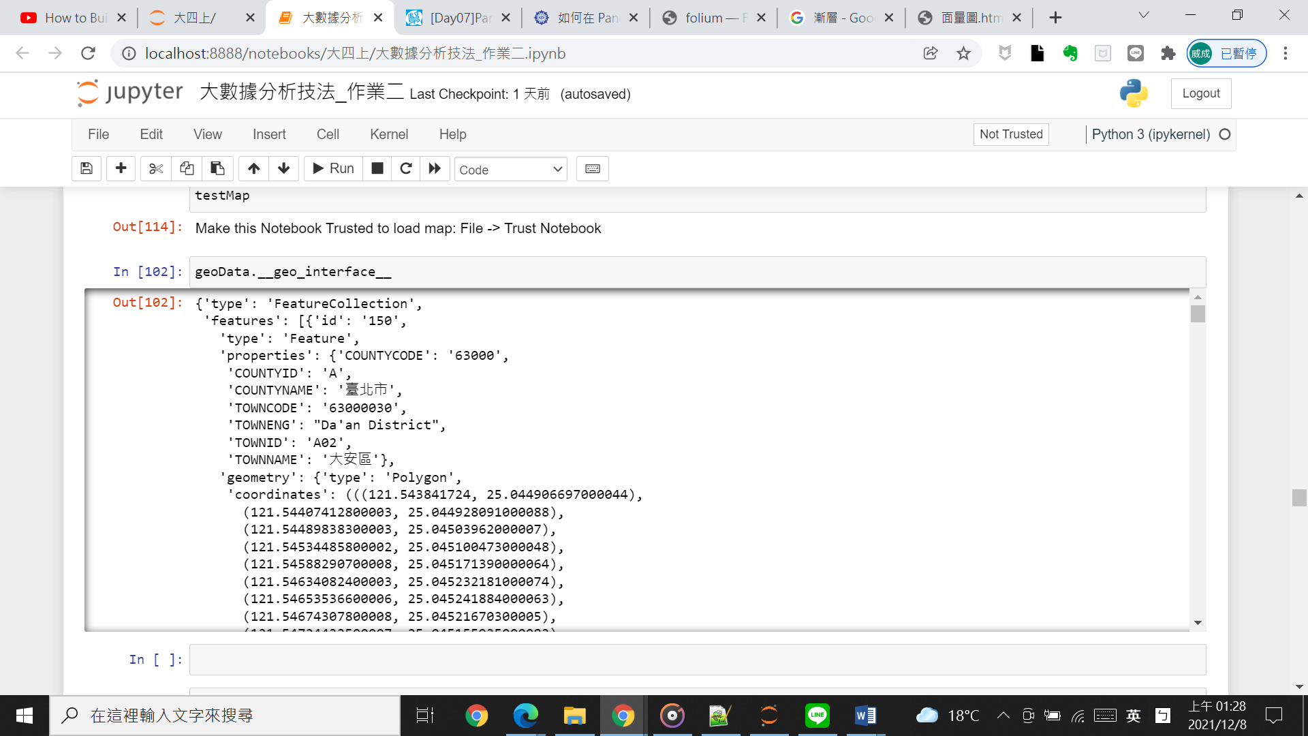

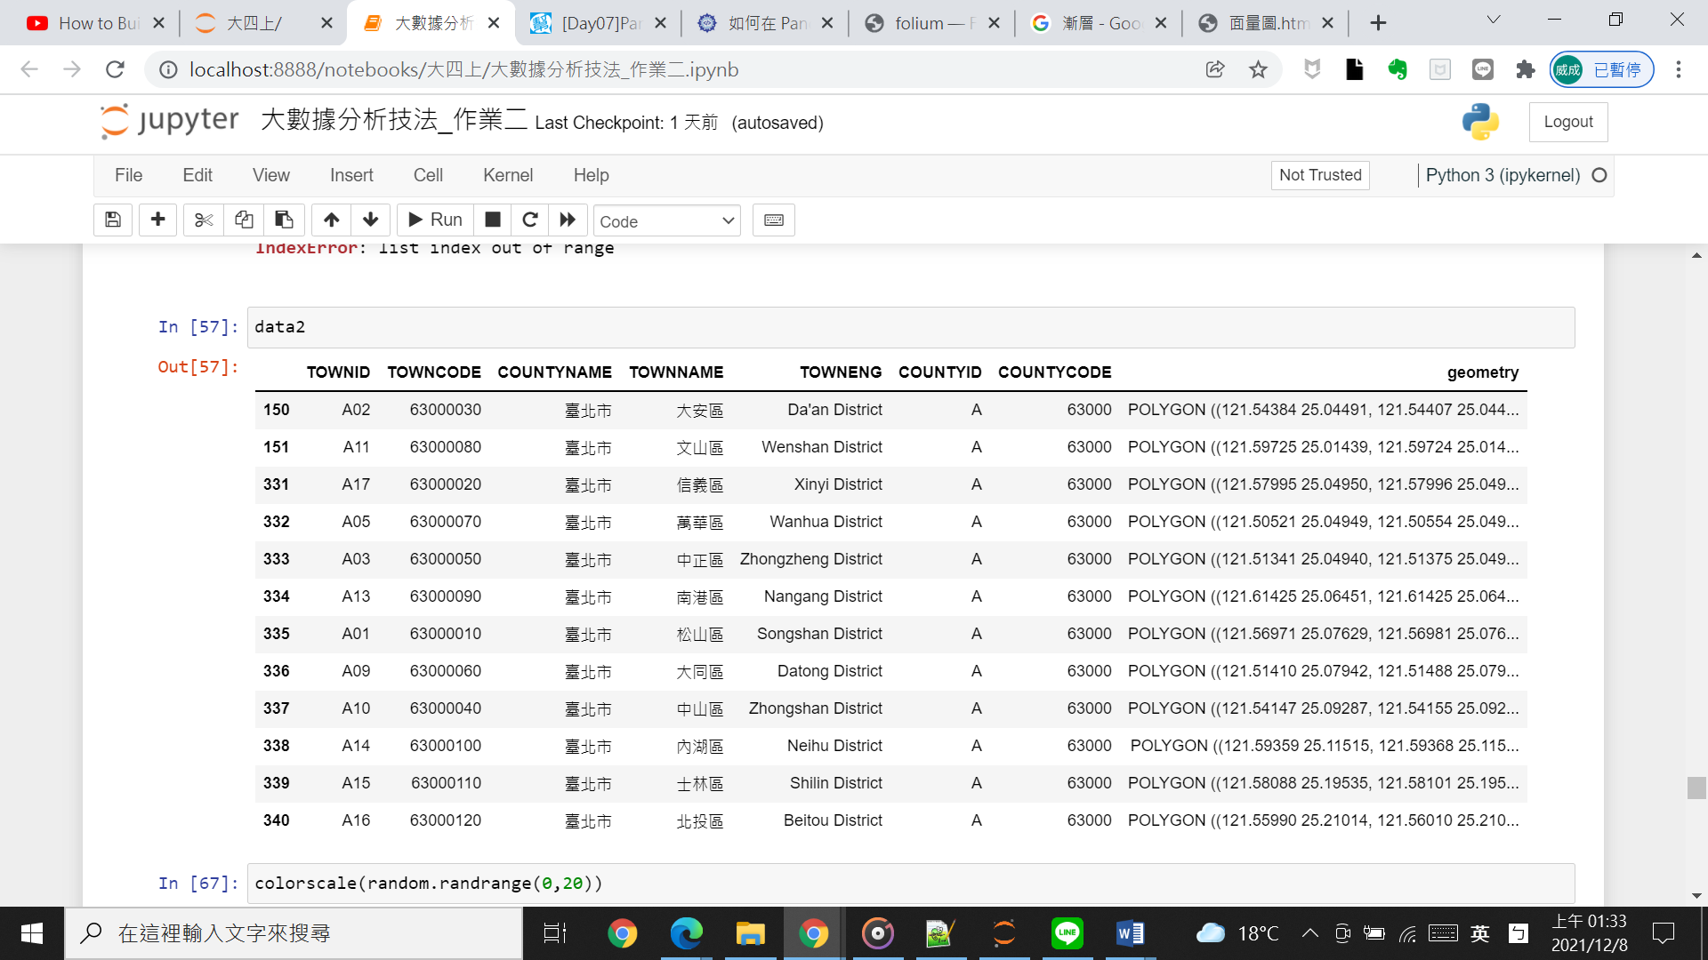

1. 未來計畫
   1. 解決「當滑鼠停留在台北市某個分區時，除了顯示分區名之外，想要顯示某分區可還車量總數量」的問題，因為三個面量圖都會用到它
   2. 尋找台灣所有縣市關於腳踏車的資料
   3. 畫出「台灣各縣市腳踏車總共數量面量圖」
   4. 畫出其他種類的地圖，大概兩到三個左右
   5. 解決「量表沒有消失」的問題
2. 程式碼
   1. 最終產品

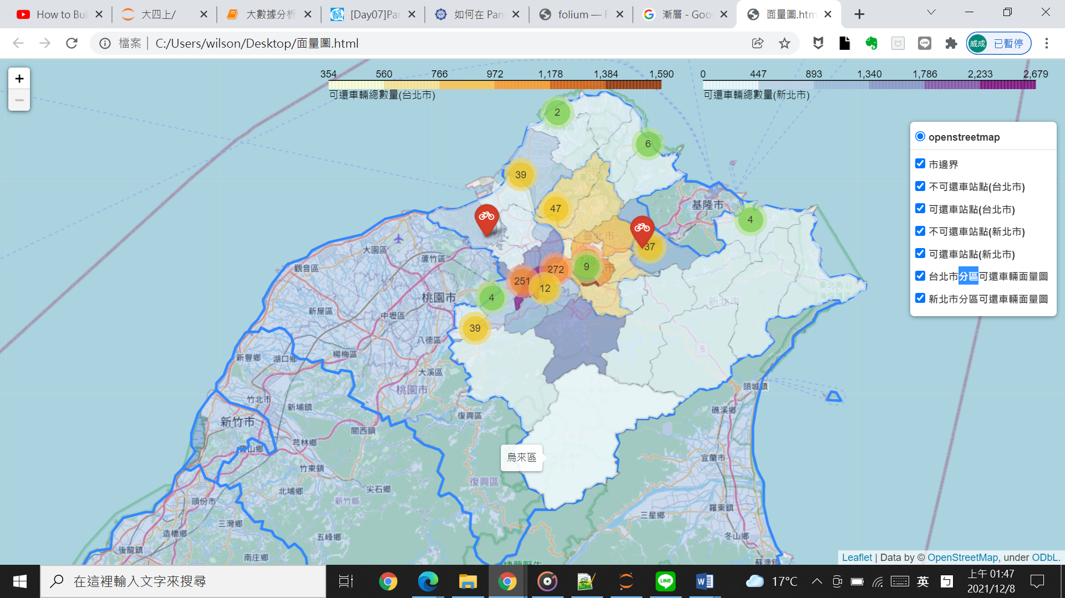

* 1. 台北市分區可還車輛面量圖

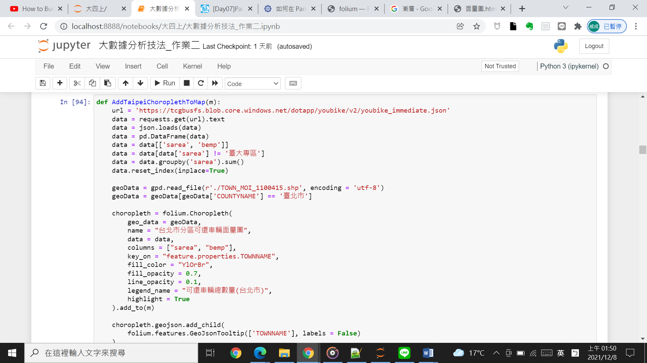

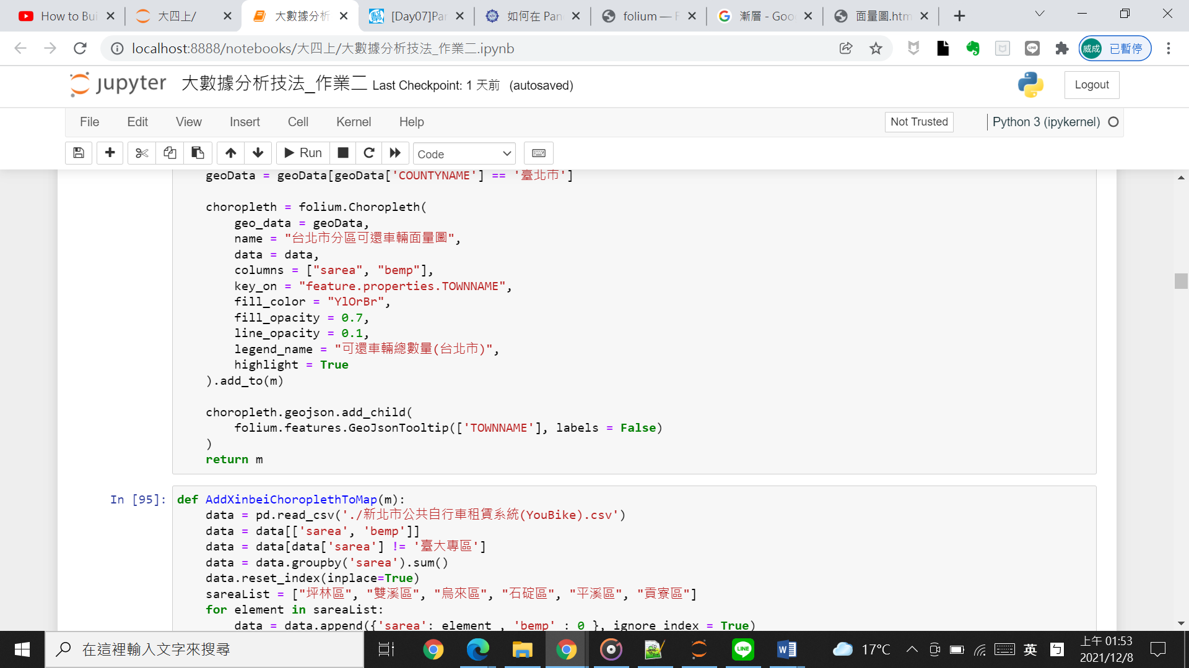

* 1. 新北市分區可還車輛面量圖

說明: 由於新北市自行車資料集只提供歷史資料，所以我下載csv檔，再透過read_csv函數讀取資料，不像台北市自行車資料集可以提供即時性資料，就直接讀取網址取得資料。另外，新北市自行車資料集沒有坪林區、雙溪區、烏來區、石碇區、平溪區和貢寮區資料，所以bemp預設為0，這麼做的理由是，這些分區沒有設youbike站點，沒有站點就不會有可以還車的數量，因此可還車數量設為0。

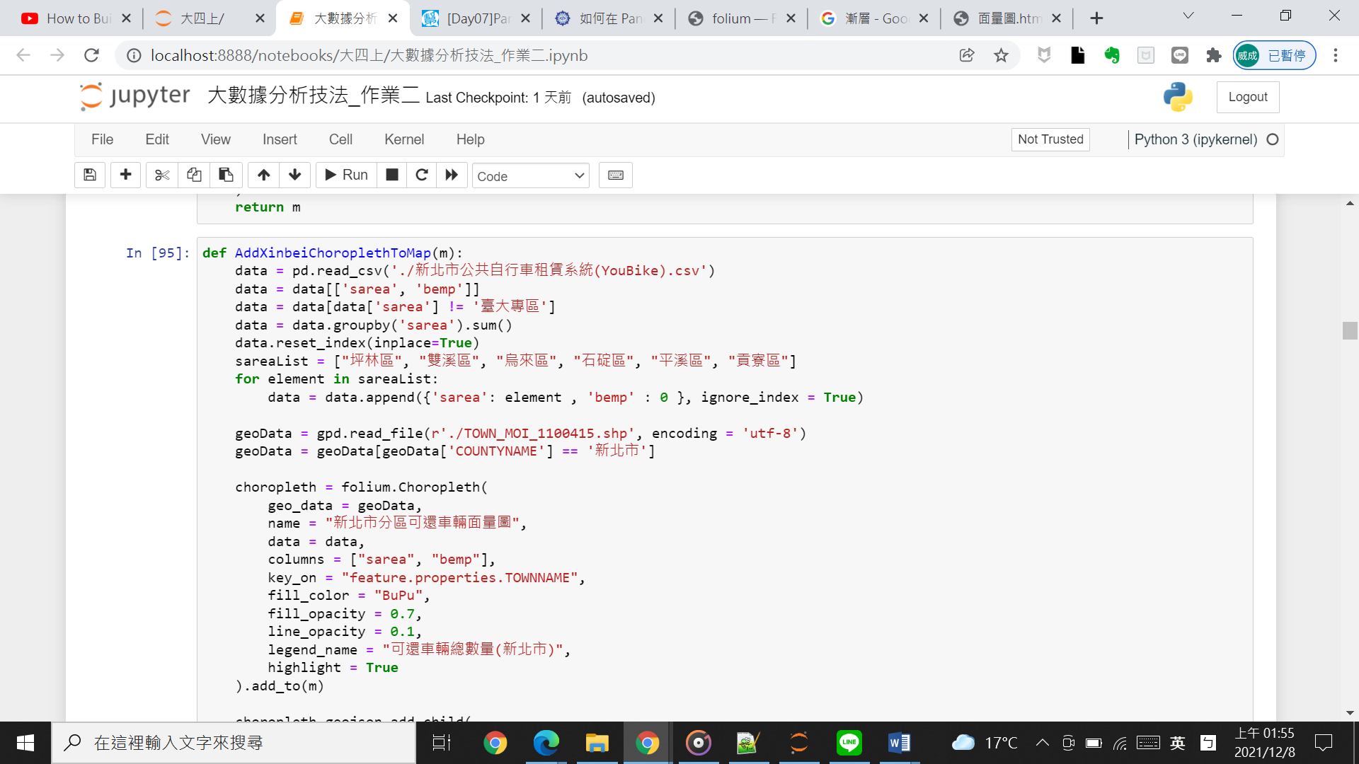

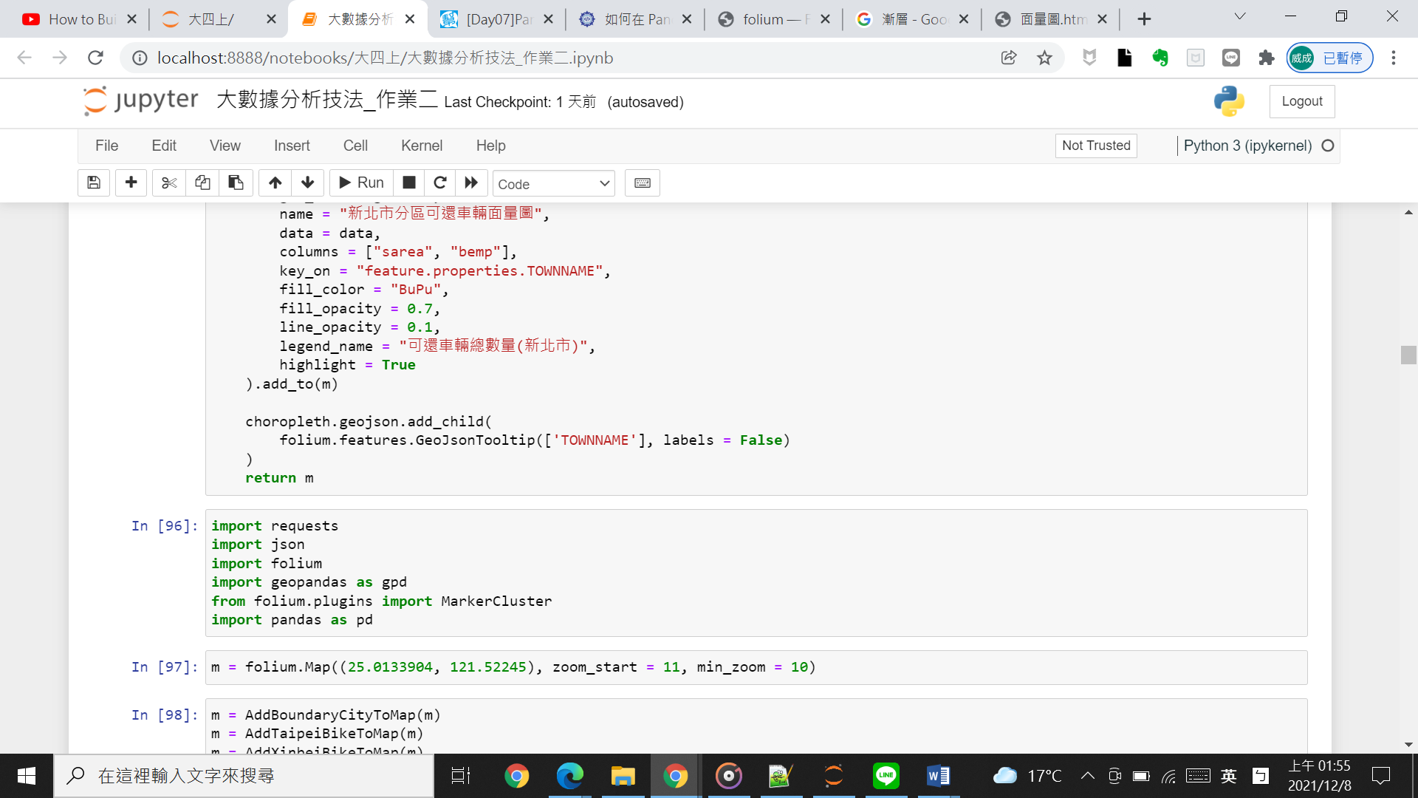

* 1. 主要程式碼

說明: 透過呼叫函數把每一種地圖加入到地圖中

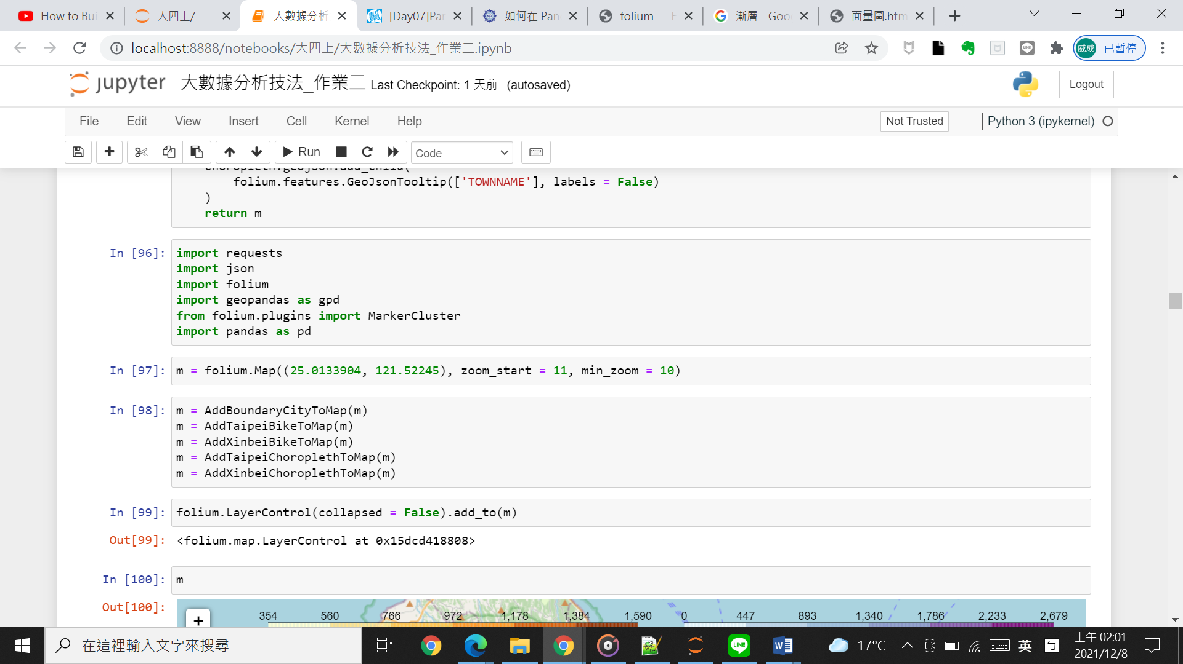

1. 參考來源
   1. [geojson.io](https://geojson.io/#map=2/20.0/0.0)
   2. [透過Google Map API處理GeoJSON資料](https://kuro.tw/posts/2015/04/28/through-the-google-maps-api-geojson-data/)
   3. [geopandas.GeoDataFrame._geo_interface_](https://geopandas.org/en/stable/docs/reference/api/geopandas.GeoDataFrame.__geo_interface__.html)
   4. [folium各函式參數介紹](https://python-visualization.github.io/folium/modules.html)
   5. [folium choropleth not showing when called](https://stackoverflow.com/questions/64603263/folium-choropleth-not-showing-when-called)
   6. [How to Build choropleth map in Python | Streamlit Tutorial #3 | Data Driven Maps With Python Folium](https://www.youtube.com/watch?v=AHiWIOohYa8)
   7. [python-shapefile庫讀取shapefile文件信息](https://blog.csdn.net/qq_41441896/article/details/103987875)
   8. [Using Folium to Generate Choropleth Map with Customised Tooltips(Python)](https://towardsdatascience.com/using-folium-to-generate-choropleth-map-with-customised-tooltips-12e4cec42af2)